Тестовое задание #1 / APPTRIX / Python

Задание: Необходимо разработать веб-приложение, которое будет использовать API для получения данных о курсах криптовалют (например, от CoinMarketCap или Coinbase).

Приложение должно иметь следующие функции:

* Вывод информации о всех доступных криптовалютах (символьный код, название, текущий курс, изменение за последние 24 часа, объем торгов и т.д.);
* Поиск криптовалют по названию или символьному коду;
* Возможность добавления криптовалют в список избранных, отображение списка избранных криптовалют;
* Информация о криптовалюте должна записываться в базу данных (н., в виде модели);
* Вывод новостей о криптовалютах (например, с помощью NewsAPI);
* Авторизация и регистрация пользователей, хранение данных в базе данных.
* Все вышеописанные функции должны быть реализованы на django templates, т.е. должна быть возможность их увидеть

Необходимо создать REST API с помощью Django REST Framework, который будет позволять получать и изменять данные о криптовалютах (на основе данны, хранимых в БД приложения).

API должно иметь следующие методы:

* Получение списка всех криптовалют;
* Получение информации о конкретной криптовалюте по символьному коду;
* Добавление новой криптовалюты;
* Обновление информации о криптовалюте;
* Удаление криптовалюты;
* Необходимо написать unit-тесты с использованием фреймворка pytest для каждого метода API.
* Приложение должно быть развернуто на любом бесплатном хостинге (например, PythonAnywhere) и доступно по ссылке.

Сроки выполнения: 2-3 дня.

Оценка выполнения задания будет основываться на качестве реализации функционала, оформлении кода и соответствии стандартам PEP8, а также на количестве и качестве unit-тестов.

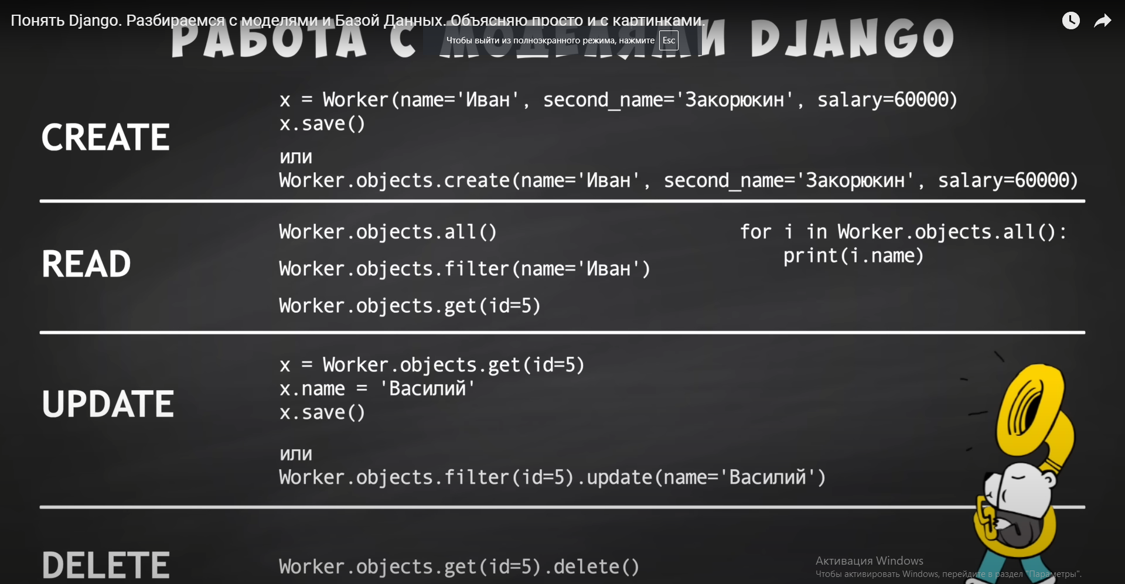

Что я хочу сейчас сделать:

1. Я хочу разделить на две кнопки вывод всех криптовалют и вывод конкретной криптовалюты
   1. Сделать две кнопки
2. Я хочу добавить функцию добавления криптовалют в список избранных, который выводится по отдельно нажатой кнопки ‘favorite_list’
   1. Для добавления по чекбоксу нужна кнопка
   2. Для просмотра favorite_list нужна кнопка
   3. Разобраться как сделать функцию добавления в модель, учитывая чекбокс
      1. Разобраться зачем нужен Django.session
      2. Проверить в оф документации Django нет ли в основном учебнике инфы про favorite list
   4. Сделать отдельную модель, где есть юзер и его избранное

(разобраться с моделями многие к одному, многие ко многим)

1. Разобраться с регистрацией (user,admin) и их личным favorite_list:
   1. Как создать user
   2. Прикручиваем свою систему авторизации, взяв её из коробки
   3. Как после авторизации перенаправлять на /search/

Решение: создал свою систему авторизации на сайте с помощью встроенной в джанго AuthenticationForm

1. Разобраться как выгружать проект на гиблаб (<https://www.youtube.com/watch?v=JfpCicDUMKc> - itproger)

- git add .

- git commit -m “first commit”

-git push origin “master”

-git pull

1. Улучшаем добавление и просмотр favorite list

5.1